**1 Sec, 64 MB**

**ระเบิด (Dynamite)**

หลังจาก BTS ได้ปล่อยเพลง Dynamite ไปไม่กี่วัน Kim Seok-Jin ก็ต้องการสร้างเกมให้กับแฟนคลับของเขา โดยในเกมนี้จะมีทรงสี่เหลี่ยมมุมฉากอยู่หนึ่งอัน โดยที่ทรงสี่เหลี่ยมมุมฉากจะสามารถแสดงได้โดยอาเรย์ขนาด 3 มิติ โดยที่อาเรย์นี้มีจำนวนแถว, คอลัมน์, และความลึกเป็น $R × C × D$ โดยที่แต่ละช่องของอาเรย์จะมีระเบิดอยู่หรือไม่มีก็ได้ โดยที่ระเบิดแต่ละลูกจะมีแรงระเบิดของตัวเองอยู่ ทั้งนี้ระเบิดลูกนั้นจะสามารถระเบิดได้เมื่อเราจุดระเบิด และเมื่อระเบิดลูกนั้นระเบิดแล้วก็จะทำให้ระเบิดที่อยู่ด้านบน, ด้านล่าง, ด้านหน้า, ด้านหลัง, ด้านซ้าย, และด้านขวา ที่อยู่ห่างออกไปเป็นจำนวนไม่เกินแรงระเบิดของลูกที่ระเบิดช่อง ระเบิดตามไปด้วย จากเหตุการณ์ที่กล่าวมาจึงทำให้เมื่อเราจุดระเบิดลูกหนึ่งแล้ว จะสามารถเกิด **Chain of explosion** ได้ (การระเบิดเป็นทอด ๆ ) จงเขียนโปรแกรมเพื่อหาว่าคุณต้องจุดระเบิดเป็นจำนวนน้อยที่สุดกี่ครั้ง ที่จะสามารถทำให้ระเบิดระเบิดทุกลูกได้ โดยที่คุณจะได้รับอาเรย์ 3 มิติ ขนาด $R × C × D$ ที่แต่ละช่องแสดงถึงแรงระเบิดของระเบิดลูกนั้น ๆ แต่ถ้าช่องนั้นเป็น 0 แสดงว่าช่องนั้นไม่มีระเบิดอยู่

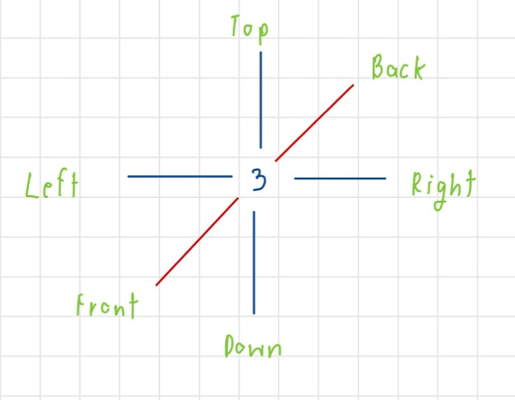

จากรูปคือหกทิศทางของระเบิดที่จะระเบิด และเลขสามคือแรงระเบิด

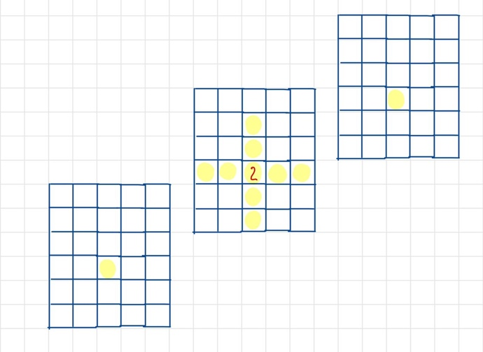

จากรูปคือทรงสี่เหลี่ยมมุกฉากขนาด 6 แถว 5 คอลัมน์ และความลึก 3 โดยที่ระเบิดอยู่ที่ตำแหน่ง (4,3,2) (แถว, คอลัมน์, ความลึก) ถ้าคุณจุดระเบิดลูกนี้จะทำให้ระเบิดที่อยู่ในช่องสีเหลืองระเบิดตามไปด้วย

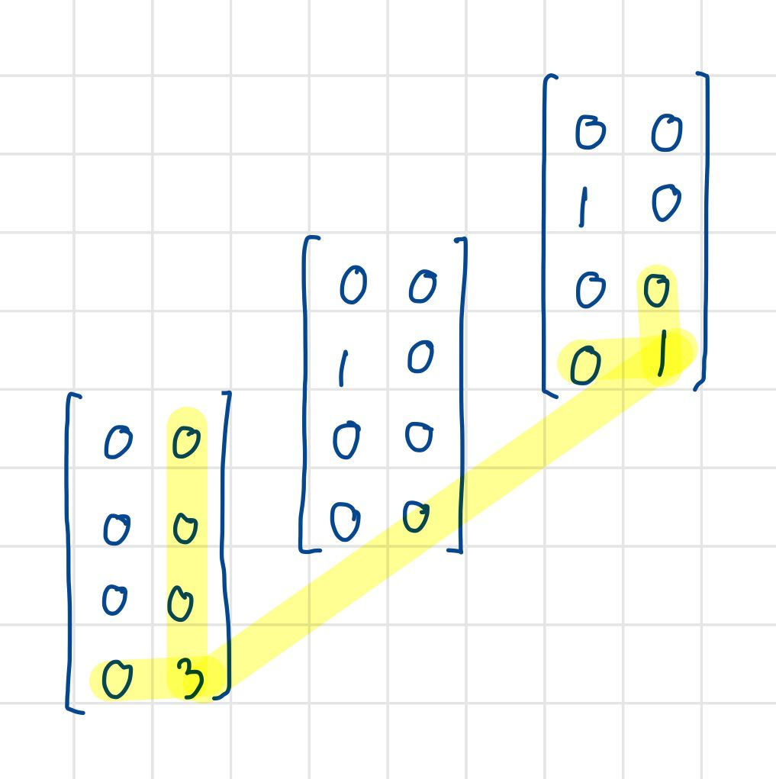

จากรูปคือทรงสี่เหลี่ยมมุมฉากขนาด 4 แถว 2 คอลัมน์ และความลึก 3 คุณทำการจุดระเบิดที่ตำแหน่ง (4,2,1) ซึ่งจะทำให้ระเบิดที่อยู่ที่ตำแหน่ง (4,2,3) ระเบิดตามไปด้วย

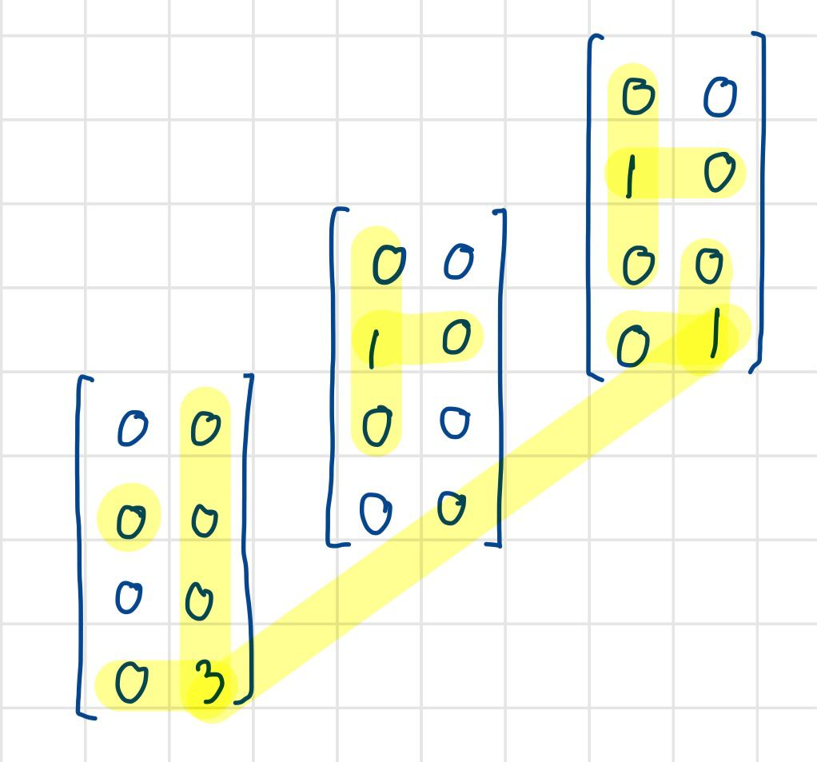

จากนั้นคุณจึงจุดระเบิดที่ตำแหน่ง (2,1,2) ซึ่งจะทำให้ระเบิดที่อยู่ที่ตำแหน่ง (2,1,3) ระเบิดไปด้วย ดังนั้นจึงได้ว่าคุณต้องทำการจุดระเบิดทั้งหมด 2 ครั้ง (ซึ่งน้อยที่สุด) ที่ทำให้ระเบิดนั้นระเบิดหมดทุกลูก

**ข้อมูลนำเข้า**

มีจำนวนหลายบรรทัด ดังนี้

|  |  |
| --- | --- |
| บรรทัดท $1$ ี่ | รับค่าจำนวนเต็ม $R,C,D$ แสดงถึงจำนวนแถว, คอลัมน์, และความลึกของอาเรย์ที่ได้รับมาตามลำดับ $1≤R,C,D≤100$ |
| บรรทัดท $2$ ี่ เป็นต้นไป ประกอบด้วย R ชุดของข้อมูลนำเข้า | *แต่ละชุดของข้อมูลนำเข้าประกอบไปด้วย $C$ บรรทัด แต่ละบรรทัดประกอบไปด้วยจำนวนเต็มทั้งหมด $D$ ตัว แสดงถึง $A[r][c][d]$*  *ซึ่งเป็นแรงระเบิดของลูกนั้น ๆ* |

**ข้อมูลส่งออก**

มีจำนวน $1$ บรรทัด ดังนี้

|  |  |
| --- | --- |
| บรรทัดท $1$ ี่ | *แสดงจำนวนเต็มหนึ่งจำนวน แสดงถึงจำนวนครั้งของการจุดระเบิดที่น้อยที่สุด ที่ทำให้ระเบิดนั้นระเบิดหมดทุกลูก* |

**ตัวอย่าง**

|  |  |
| --- | --- |
| ข้อมูลนำเข้า | ข้อมูลส่งออก |
| 4 2 3  0 0 0  0 0 0  0 1 1  0 0 0  0 0 0  0 0 0  0 0 0  3 0 1 | 2 |

**คำอธิบายตัวอย่างที่ 1**

ตัวอย่างที่ 1 คือรูปภาพในโจทย์